家教机H5_Recovery恢复操作说明
- 什么时候需要使用Recovery
- 当机器需要升级时，可以使用最新版本的Recovery升级包升级；
- 当机器被损坏时，可以使用Recovery升级包恢复。
- 如何使用Recovery
- 准备数据：从官网上下载升级包数据，下载后会是一个ZIP格式文件，请将此文件解压在电脑上，打开解压后生成的文件夹，拷贝update文件夹至TF卡根目录。
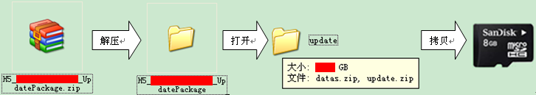
- 进入Recovery：关机状态下插入TF卡后，同时按住机器的“音量+”和“开/关键”不松开，看到开机画面时松手，有机器人画面时代表机器成功进入自动恢复状态，恢复完成后机器会自动重启。
- 注意事项
- 最低使用4G TF卡，拷贝完升级数据后剩余空间必须多于1G。
- 请保证机器电量充足，电量不足时无法进行升级。
- 升级过程中请勿断电、拔卡，否则容易损坏机器系统，导致无法启动，如遇此情况，请尝试重新恢复。
- 本恢复工具不会删除用户盘（也就是机器上的D:本地磁盘）预置数据，其他下载数据以及生成文件会全部删除，请自行备份。
- 本恢复工具不会备份应用数据，全部会恢复初始状态。

